
怀宁中学2019-2020学年度第一学期第一次考试
高一年级化学试题

可能用到的相对原子质量：H－1 C－12 N－14 O－16 S－32 Cl－35.5
Cu－64 Fe－56 Ca－40 Ba－137
本试卷分第Ⅰ卷（选择题）和第Ⅱ卷（非选择题）两部分，满分100分，考试用时90分钟

第Ⅰ卷 选择题
一、单项选择题（共16题，每题3分，共48分）
1．现有四组混合物：①菜子油和食盐溶液 ②豆腐渣和豆浆 ③酒精与酒糟 ④氯化钠和单质碘的水溶液，分离以上各混合液的正确方法依次是 （ ）
A . 过滤、萃取、分液、蒸馏、 B. 萃取、蒸馏、过滤、分液
C . 分液、过滤、蒸馏、萃取 D. 蒸馏、分液、萃取、过滤
2．下列实验操作合理的是
A．称量 NaOH 固体时，将 NaOH 直接放在托盘里的纸上
B．用10 mL量筒量取5.2 mL盐酸
C．用托盘天平称取25.20 g 碳酸钠
D．用100 mL容量瓶配制50 mL 0.10 mol·L⁻¹氯化钠溶液
3．对于某些离子的检验及结论一定正确的是( )
A．某溶液加入稀盐酸产生无色气体，一定有CO₃²⁻
B．加入氯化钡溶液有白色沉淀产生，再加盐酸，沉淀不消失，一定有SO₄²⁻
C．加足量稀硝酸酸化后，溶液中无明显变化，再加入AgNO₃溶液，生成白色沉淀，
能确定有Cl－存在
D．加入碳酸钠溶液产生白色沉淀，再加盐酸白色沉淀消失，一定有Ba^{2＋}
4．某溶液中存在Mg^{2＋}、Ag＋、Ba^{2＋}三种金属离子，现用NaOH、Na₂CO₃、NaCl三种溶液使它们分别沉淀并分离出来，要求每次只加一种溶液，滤出一种沉淀，所加溶液顺序正确的是( )
A．Na₂CO₃ NaCl NaOH B．NaOH NaCl Na₂CO₃
C．NaCl NaOH Na₂CO₃ D．NaCl Na₂CO₃ NaOH

5．用下列实验装置进行相应实验,能达到实验目的的是 ( )
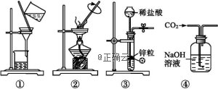
A．用图①和图④完成NaCl中Na₂SO₄杂质的去除
B．用图①和图②完成粗盐中不溶物的去除
C．用图③制备纯净的氢气
D．用图④除去CO₂中含有的HCl杂质
6．用密度为ρ₁ g·cm^{－3} 、质量分数为 w 的浓盐酸，与水按体积比 1∶4 配制成稀盐酸，密度为ρ₂ g·cm^{－3}，则所配制的稀盐酸的物质的量浓度为( )
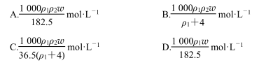
7．N_{A}表示阿伏加德罗常数的值，下列叙述正确的是( )
A． 常温常压下，22.4 L 二氧化碳中含有N_{A}个二氧化碳分子
B． 1.7 g双氧水中含有的电子数为0.9N_{A}
C． 标准状况下，2.24 L 水中含有的分子数等于0.1N_{A}
D． 分子数为N_{A}的一氧化碳、乙烯混合气体体积约为22.4 L，质量为28
8．下列示意图中,白球代表氢原子,黑球代表氦原子,方框代表容器,容器中间有一个可以上下 滑动的隔板(其质量忽略不计)。其中能表示等质量的氢气与氦气的是( )
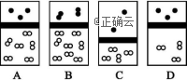
9. 3.6 g碳在一定量的氧气中燃烧，反应后生成一氧化碳和二氧化碳混合气体的平均摩尔质 量是32 g·mol^{－1}，则生成的一氧化碳的质量是( )
A．3.3 g B．6.3 g C．8.4 g D．13.2 g
10．三个密闭容器中分别充入N₂、H₂、O₂三种气体，以下各种情况下排序正确的是 ( )
A．当它们的温度和压强均相同时，三种气体的密度：ρ（H₂）>ρ（N₂）>ρ（O₂）
B．当它们的温度和密度都相同时，三种气体的压强：p（H₂）>p（N₂）>p（O₂）
C．当它们的质量和温度、压强均相同时，三种气体的体积：V（O₂）>V（N₂）>V（H₂）
D．当它们的压强和体积、温度均相同时，三种气体的质量：m（H₂）>m（N₂）>m（O₂）
11．下列四种气体：①含3.01×10²³个O的CO₂；②标准状况下6.72 L 的HCl；③3.4 g的NH₃；④0.5 mol He。所含的原子总数由少到多的正确顺序是( )
A．①<③<④<② B．③<①<②<④
C．④<①<②<③ D．④<②<①<③
12．在KCl、FeCl₃、Fe₂(SO₄)₃三种盐配成的混合溶液中，若K＋为0.15 mol，Fe^{3＋}为0.25 mol，Cl－为0.2 mol，则SO为( )
A．0.1 mol B．0.15 mol C．0.25 mol D．0.35 mol
13．把 V L 含有硫酸镁和硫酸钾的混合溶液分成两等份，一份加入含 a mol 氢氧化钠溶液，恰好使镁离子完全沉淀为氢氧化镁；另一份加入含 b mol 氯化钡溶液，恰好使硫酸根离子完全沉淀为硫酸钡。则原混合溶液中钾离子的浓度为( )
14．将浓度为2c mol·L^{－1}、质量分数为a%的氨水，加水稀释至浓度为c mol·L^{－1}，质量分数变为b%。则a、b之间的大小关系为 ( )
A．a=2b B．2b＞a＞b C．a＞2b D．不能比较
15．在t ℃时，将a g NH₃完全溶于水，得到V mL溶液，该溶液的密度为ρ g·cm^{－3}，质量分数为w，其中含NH的物质的量为b mol。下列说法不正确的是( )
A．溶质的物质的量浓度c＝ mol·L^{－1}
B．溶液中c(NH)＝ mol·L^{－1}
C．上述溶液中再加入V mL水，所得溶液溶质的质量分数小于0.5w
D．溶质的质量分数w＝×100%
16．下列物质分类的正确组合是（ ）
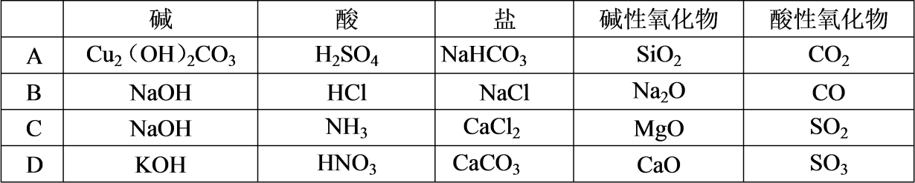

17．一般情况下胶体稳定，胶体微粒不易聚集，主要原因是
A.胶体有丁达尔现象
B.胶体有布朗运动
C.胶体微粒因吸附带电荷离子而带电，带同种电荷的微粒间相互排斥
D.胶体微粒直径在 1～100nm 之间，微粒小，不受重力作用
18．PM2.5是指大气中直径小于或等于2.5微米(1微米＝10^{－6}米)的可入肺的有害颗粒。下列有关说法中不正确的是( )
A． 研制开发燃料电池汽车，降低机动车尾气污染，某种程度可以减少PM2.5污染
B． PM2.5表面积大，能吸附大量的有毒、有害物质
C． PM2.5在空气中形成了胶体
D． PM2.5主要来自工业生产、汽车尾气排放等过程中经过燃烧而排放的残留物，大多含有重金属等有毒物质

第Ⅱ卷 非选择题
二、非选择题 (4小题，共计46分）
19．(14分)计算填空：
（1）25.2 g Na₂RO₃含Na＋ 0.4 mol， R的相对原子质量为__________。含R的质量为1.6 g的Na₂RO₃，其物质的量为__________。
（2）A物质按下式分解：2A===B↑＋2C↑＋2D↑，测得生成的混合气体在相同条件下的密度是H₂密度的m倍，则A的摩尔质量为__________。
（3）设N_{A}为阿伏加德罗常数的数值，如果a g氧气中含有的分子数为b，则c g氧气在标准状况下的体积约是____________L(用含N_{A}的式子表示)。
（4）现有0.1 mol·L^{－1} Na₂SO₄和0.1 mol·L^{－1} H₂SO₄的混合溶液100 mL，向其中逐滴加入 0.2 mol·L^{－1}的Ba(OH)₂溶液，并不断搅拌，使反应充分进行。(忽略混合过程中的体积变化)
①当加入50 mL Ba(OH)₂溶液时，所得溶液中的溶质是________
②当溶液中沉淀量达到最大时，所加Ba(OH)₂溶液的体积为________mL，所得溶液中溶质为________，则该溶质物质的量浓度为________ 。
20．（12分）现有NaCl、Na₂SO₄和NaNO₃的混合物，选择适当的试剂除去杂质，从而得到纯净的NaNO₃晶体，相应的实验流程如图所示。
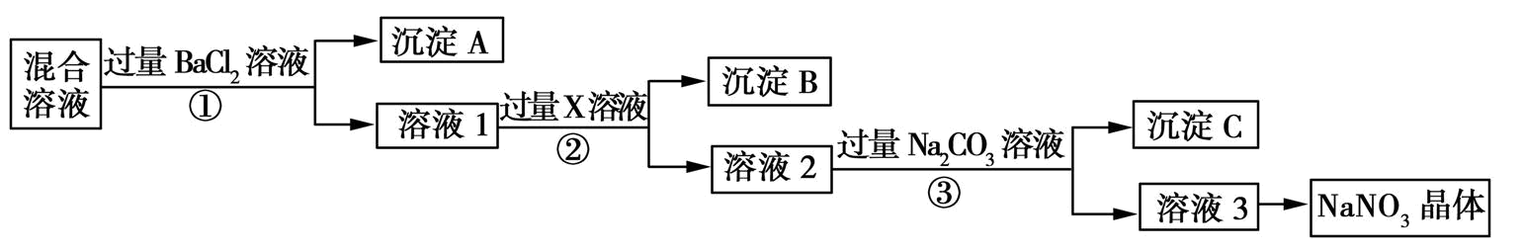
请回答下列问题：
（1）写出实验流程中下列物质的化学式：试剂X ，沉淀A 。
（2）上述实验流程中①②③步均要进行的实验操作是 （填操作名称）。
（3）上述实验流程中加入过量Na₂CO₃溶液的是 。
（4）按此实验方案得到的溶液3中肯定含有 （填化学式）杂质。为了解决这个问题，可以向溶液3中加入适量的 （填化学式），之后若要获得NaNO₃晶体，需进行的实验操作是 、 、 （填操作名称）。
(5)上述①②③操作使用了如图所示装置，请指出图中的两处错误：
①___________________________________________________。
②___________________________________________________。
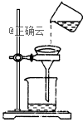

21．(12分) 实验室用NaOH固体配制240mL 1.00mol/L的NaOH溶液，填空并请回答下列问题：
（1）配制1.00mol/L的NaOH溶液，应称取NaOH的质量__________g，需要的仪器为_______、___________、量筒、烧杯，玻璃棒、托盘天平、砝码。
（2）容量瓶上需标有以下五项中的_____________________；
①温度 ②浓度 ③容量 ④压强 ⑤刻度线
（3）补充完整所缺步骤，配制时，其正确的操作顺序是（字母表示，每个字母只能用一次）______；
A．用30mL水洗涤烧杯2—3次，洗涤液均注入容量瓶，振荡
B．用天平准确称取所需的NaOH的质量，加入少量水（约30mL），用玻璃棒慢慢搅动，使其充分溶解
C．将已冷却的NaOH溶液沿玻璃棒注入250mL的容量瓶中
D．将容量瓶盖紧，颠倒摇匀
E．继续往容量瓶内小心加水，直到液面接近刻度1—2cm处
F．______________________
（4）下列配制的溶液浓度偏低的是____________
A．称量NaOH时，将NaOH放在纸上称重
B．配制前，容量瓶中有少量蒸馏水
C．配制时，NaOH未冷却直接定容
D．向容量瓶中转移溶液时不慎有液滴洒在容量瓶外面
E．定容时俯视刻度线
F．加蒸馏水时不慎超过了刻度线

22.（8分）计算题：常温下，在27.9g水中溶解12.1 g Cu(NO₃)₂·3H₂O，恰好达到饱和。设该溶液密度为1.20g /cm³。求：
（1）溶质的质量分数___________（友情提醒：1.溶质只有Cu(NO₃)_{2 ，}不带结晶水！）；
（2）该溶液中NO₃—的物质的量浓度___________；
（3）取出20.0ml该溶液，配成浓度为1.00 mol/L的稀溶液，则稀释后溶液的体积是多少毫升？______
（4）将一根质量为100g的铁棒插入到该溶液中，一段时间后取出，洗净、干燥后称量，铁棒的质量变为100.2g，求此时溶液中Fe(NO₃)₂的物质的量浓度。（忽略溶液体积的变化）__________

化学答案
1 | 2 | 3 | 4 | 5 | 6 | 7 | 8 | 9 | 10
C | B | C | C | B | C | B | A | B | B
11 | 12 | 13 | 14 | 15 | 16 | 17 | 18
D | D | D | C | D | D | C | C
19.（ 除标注外，其余每空2分，共14分）
(1) 32 0.05mol
(2) 5mg·mol^{－1}
(3)
(4) ①Na₂SO₄ (1分) ②100 NaOH（1分） 0.1 mol·L^{－1}
20.（除标注外，其余每空1分，共12分）
（1）AgNO₃ BaSO₄
（2）过滤
（3）除去过量的Ba²⁺和Ag⁺（2分）
（4）Na₂CO₃ HNO₃ 蒸发浓缩、冷却结晶、过滤
（5）①未用玻璃棒引流 ②漏斗下端管口未紧贴烧杯内壁
21．（除标注外，其余每空1分，共10分）
（1）10.0 250mL容量瓶、胶头滴管
（2）①③⑤ （2分）
（3）B C A E F D （2分） 用胶头滴管加水至溶液凹液面与刻度线相切
（4）A D F （2分）
22. （每空2分，共8分）
（1）23.5%
（2）3.0 mol/L
（3）30mL
（4）0.75mol/L

